**Neptun projektmunka dokumentációja:**

**Relációs sémák leképzése E-K diagram alapján:**  
  
**Egyedek:**  
Felhasználó (felhasználó név, státusz, szak, születési dátum, születési hely, jelszó, név, hallgató-e)  
Terem (cím, emelet, ajtó, név, férőhely, jelleg)

Kurzus (kód, férőhely, heti óraszám, jelleg, cím)  
Szemeszter (*kód*, szemeszter)

Vizsga (*kód*, időpont, férőhely, jelleg)  
**Kapcsolatok:**  
Hallgatja (felhasználó név, kód)  
Oktat (felhasználó név, kód)  
~~Kiír (~~*~~kód~~*~~, időpont, felhasználó név)~~  
Jelentkezik (felhasználó név, *kód*, időpont)  
~~Megtartva (~~*~~kód~~*~~, időpont)~~  
~~Lefoglal vizsgát (emelet, ajtó, cím,~~ *~~kód,~~* ~~időpont)  
Lefoglal kurzust (emelet, ajtó, cím, kód)~~

**Összevonás: (feljebb az áthúzás az egybevonást jelöli)**Terem (cím, emelet, ajtó, név, férőhely, jelleg, kód, időpont)  
Vizsga (*kód*, időpont, férőhely, jelleg, felhasználó név)  
  
**Eredmény:**  
**Egyedek:**  
Felhasználó (felhasználó név, státusz, szak, születési dátum, születési hely, jelszó, név, hallgató-e)  
Terem (cím, emelet, ajtó, név, férőhely, jelleg, *kód*, időpont)  
Kurzus (kód, férőhely, heti óraszám, jelleg, cím)  
Szemeszter (*kód*, szemeszter)

Vizsga (*kód*, időpont, férőhely, jelleg, felhasználó név)  
**Kapcsolatok:**  
Hallgatja (felhasználó név, kód)  
Oktat (felhasználó név, kód)  
Jelentkezik (felhasználó név, *kód*, időpont)

**Sémák normalizálása:**  
**Funkcionális függőségek meghat.:**

Felhasználó (felhasználó név, státusz, szak, születési dátum, születési hely, jelszó, név, hallgató-e)  
Kulcs, elsődleges: felhasználó név  
{felhasználó név} -> {státusz, szak, születési dátum, születési hely, jelszó, név, hallgató-e}

Terem (cím, emelet, ajtó, *kód*, időpont, név, férőhely, jelleg)   
Kulcs, elsődleges: cím, emelet, ajtó

{cím, emelet, ajtó, *kód*, időpont} -> {név, férőhely, jelleg}

Kurzus (kód, férőhely, heti óraszám, jelleg, cím)  
Kulcs, elsődleges: kód

{kód} -> {férőhely, heti óraszám, jelleg, cím}

Szemeszter (*kód*, szemeszter)

Kulcs, elsődleges: kód, szemeszter

{kód, szemeszter} -> {}

Vizsga (*kód*, időpont, férőhely, jelleg, felhasználó név)  
Kulcs, elsődleges: kód, időpont  
{kód, időpont} -> {férőhely, jelleg, felhasználó név}

Hallgatja (felhasználó név, kód)  
Kulcs, elsődleges: felhasználó név, kód  
{felhasználó név, kód} -> {}

Oktat (felhasználó név, kód)  
Kulcs, elsődleges: felhasználó név, kód  
{felhasználó név, kód} -> {}

Jelentkezik (felhasználó név, *kód*, időpont)  
Kulcs, elsődleges: felhasználó név, *kód*, időpont  
{felhasználó név, kód, időpont} -> {}

1NF:  
Mindre teljesül. Mivel minden attribútum atomi, vagyis nem többértékű és nem összetett attribútum.  
2Nf:  
Mindre teljesül. Ugyanis nincs redundancia, és minden attribútum teljesen az elsődleges kulcstól függ.  
3Nf:  
Mindre teljesül. Ugyanis az attribútumok között nincs olyan függőség, amely tranzitív függőséghez vezetne, és minden attribútum teljesen az elsődleges kulcstól függ.  
   
  
**EK-diagram:**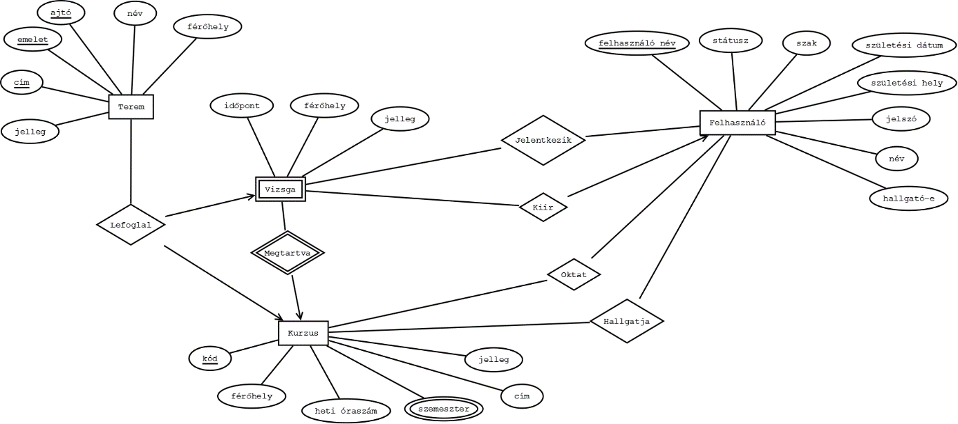

**EK-diagram értelmezése:**

……………………………….

**Táblatervek:**

……………………………….

**Program funkciói:**

……………………………….

**Az összetett lekérdezések a következő helyeken találhatóak:**

……………………………….